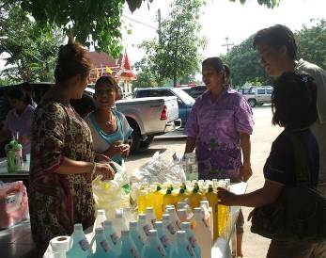
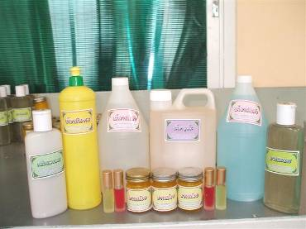
มีการส่งเสริมการเรียนรู้ด้านการทำน้ำยาล้างจาน

